



**PLANO DE ENSINO**

**Planejamento de Situação de Aprendizagem e de Avaliação Somativa.**

**Situação de aprendizagem formativa**

Você é proprietário de uma loja de Ração animal e acessórios para PETS chamada SENAI Pets. Sua loja apresentou um sensível crescimento nas vendas e faturamento em diversos bairros da Cidade de São Paulo. Você não sabe ao certo, com precisão, o volume de vendas e seu faturamento total, as vendas por bairro e faturamento por bairro, nem os produtos mais vendidos e o perfil dos compradores. Para uma decisão de estratégia de negócio, por exemplo, criar uma filial em um bairro com maior volume de vendas, você precisará utilizar alguma ferramenta que faça análises detalhadas de dados e emita relatórios em forma de gráficos, demonstrando clientes, produtos e faturamentos da loja de pet que ela possui.

Você recebeu alguns arquivos com base de dados obtidos a partir de notas fiscais de vendas emitidas entre os anos de 2018 a 2020. Você tem noção de que fatura bastante, mas não sabe exatamente o quanto fatura, então primeiramente terá de disponibilizar, o faturamento total, ou seja, temos que disponibilizar uma análise gráfica do faturamento mensal.

Além disso, é desejável que se disponibilize um *dashboard* para conseguir visualizar os produtos e resultados da loja.

Outra informação desejável é saber qual o gênero que mais compra produtos na loja, para assim conseguir fazer anúncios e propagandas para cada estilo de pessoa.

Seu trabalho será um sucesso, se:

1 - Realizar a construção de um dashboard para o Faturamento da loja;

2 – Filtrar por marca;

3 – Visualizar os produtos disponíveis na loja;

4 – Gênero que mais compra na loja;

5 – média de pets dos clientes;

Veja na figura 1, a aparência do dashboard esperado:

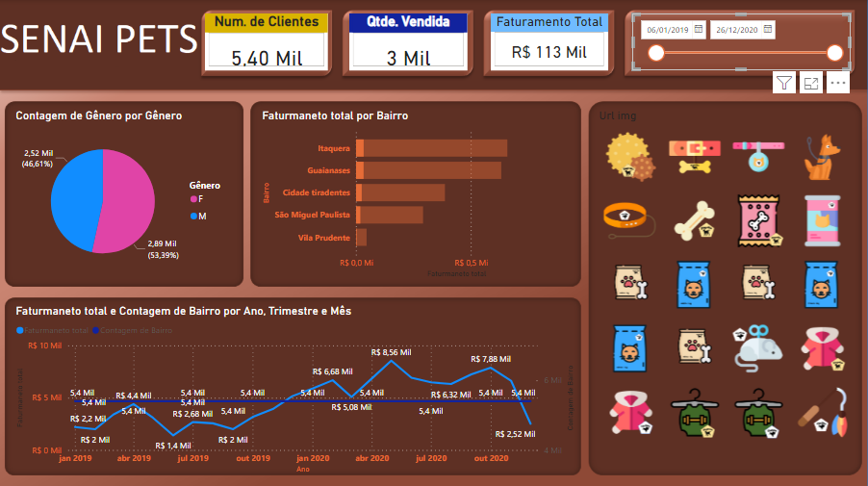

Figura : Dashboard para o Power BI

|  |  |
| --- | --- |
| Elaborado por: | Sergio Cotes Eufrasio |
| Revisão: | 1 |
| Data | 12/08/2023 |